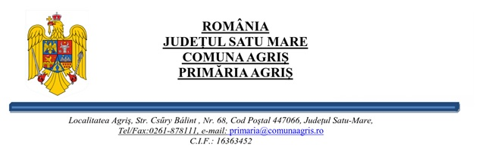
Nr.4088/22.12.2023

INVITAŢIE
Dlui/Dnei Consilier,

În conformitate cu prevederile art. 1 din Dispoziţia nr. 95/22.12.2023 a Primarului comunei Agriș şi art. 134 alin. (1) din Ordonanța de Urgență nr. 57/2019 privind Codul Administrativ, Consiliul local al comunei Agriș este convocat pentru şedinţă ordinară, în data de 28.12.2023, ora 10:00, în sala de şedinţe a Primăriei Agriș – etaj, cu următoarea ordine de zi:

- PROIECT DE HOTĂRÂRE - privind aprobarea bugetului rectificat al comunei Agriș pe anul 2023.
Inițiator: Primar Szabo Elek

- PROIECT DE HOTĂRÂRE – Privind stabilirea impozitelor și taxelor locale, precum și a taxelor speciale pentru anul 2024, în Comuna Agriș Județul Satu Mare
Inițiator: Primar Szabo Elek

- PROIECT DE HOTĂRÂRE – privind aprobarea modificării Strategiei de tarifare conform rezultatelor Analizei Cost-Beneficiu pentru “Proiectul regional de dezvoltare a infrastructurii de apă și apă uzată din județul Satu Mare /Regiunea Nord-Vest, în perioada 2014-2020”, cod SMIS 123241.

Inițiator: Primar Szabo Elek

- PROIECT DE HOTĂRÂRE – privind asocierea Comunei Agriș, cu unitățile administrativ-teritoriale din județul Satu Mare în cadrul ASOCIAȚIEI DE DEZVOLTARE INTERCOMUNITARĂ PENTRU MANAGEMENTUL DEȘEURILOR DIN JUDEȚUL SATU MARE .

Inițiator: Primar Szabo Elek

- PROIECT DE HOTĂRÂRE – privind decontarea cheltuielilor de transport de la domiciliu la serviciu și retur pentru funcționarii publici și personalul contractual din cadrul aparatului de specialitate al Primarului comunei Agriș, județul Satu Mare.
Inițiator: Primar Szabo Elek
- Diverse.

PRIMAR,
SZABO ELEK
Contrasemnează,
Secretar general cu exercitare cu caracter temporar.,
Csorba Levente

